INTÉZMÉNY NEVE
Intézményi LOGO
Pápai SZC Jókai Mór Közgazdasági Technikum és Kollégium
OM azonosító: 203047
Címe: 8500 Pápa, Veszprémi út 45.
Tel.: 89/324-900
E-mail: info@papaiszakkepzo.hu
Honlap: www.papaiszakkepzo.hu
Intézményvezető: Koppány Jánosné
Intézményi koordinátor: Kádi Attiláné Patus Viktória
Intézményi koordinátor telefonszáma: 30/866-3845
Intézményi koordinátor e-mail elérhetősége: kadi.attilane.patus.viktoria@papaiszakkepzo.hu

BEMUTATKOZÁS
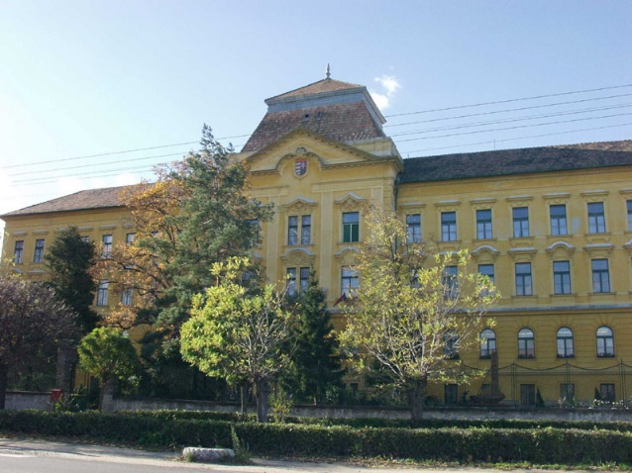
A Dunántúlon található Pápa elmúlt nyolc évtizedének egyik meghatározó iskolája: „A KÖZGÁZ”.
Az intézmény impozáns, négyszintes, akadálymentesített épülete kiemelkedik környezetéből.
Egyszerre látja el az iskola és a kollégium szerepét is. Az iskolához tágas sportudvar, tornaterem, tornaszoba, melegítő konyha és ebédlő, valamint zárt, őrzött parkoló is tartozik. Az intézmény második szintjén található „díszterem” egy 70 fő befogadására képes konferenciaterem. A természettudományi előadóterem vetítésekre, órák, előadások megtartására is használható. Könyvtár várja az olvasni vágyót, vagy az iskolai nyüzsgésben csendet keresőt.
Fontosnak tartjuk az informatika tudás magasszintű biztosítását, tanulóink nagy része ECDL vizsgával zárja tanulmányait. A technikai feltételeket 5 korszerű gépterem biztosítja.
A szakmai oktatás gyakorlati szaktanteremben folyik, eljuttatva a legmodernebb tudást tanulóinkhoz.
Diákjainkat felkészítjük a továbbtanulásra idegen nyelvből is. Célunk, hogy tanulóink legalább egy középfokú nyelvvizsgával rendelkezzenek, mielőtt elhagyják iskolánkat. Intézményünk nyelvvizsgáztatásnak is helyet ad.
Intézményünk kidolgozott, mások számára is jól használható szakmai programokkal rendelkezik. Kollégáink jól képzettek és sokoldalúak, a minőségi munkavégzés mellett fontos számukra a lifelong learning, az élethosszig tartó tanulás. Ezáltal követendő például szolgálnak tanulóink számára is.
Tanáraink felkészültek, használják és felhasználják az IKT eszközöket, az innovatív pedagógiai módszerek széles körű skáláját és az internet nyújtotta előnyöket, elkötelezettek a minőségi tudás mellett.
Mind infrastrukturálisan, mind pedig az oktató-nevelő munkát tekintve nyitottak és felkészültek vagyunk arra, hogy minden érdeklődő intézmény számára elérhető, hozzáférhető módon helyet és lehetőséget biztosítsunk műhelymunkák, bemutató órák, versenyek, továbbképzések számára. Célunk, hogy piacképes, minőségi tudást nyújtsunk otthonos, jól felszerelt környezetben, jól felkészült, fejlődni vágyó kollégákkal. További célunk, hogy a tanulás élmény legyen, örömmel töltse el a tanulni vágyót és az oktatót egyaránt.
AZ INTÉZMÉNY JÓ GYAKORLATAI
Kalandpark a Közgázban: A 4 fős, 8. osztályos tanulókból álló csapatok mindegyike 500 „közgáz pénz” birtokosaként elindul a saját tanösvényén, hogy teljesítse a feladatokat. Minden tanösvény 6 megállóból áll, a kijelölt útvonalról letérni nem lehet. Minden csapat a „pénztárcájában” lévő zsebpénzből tud gazdálkodni. A feladatok helyes teljesítése esetén gyűjthet hozzá, illetve a kevésbé sikeres feladatmegoldásokért fizetnie kell. Bizonyos megállónál lehetőség van a már összegyűjtött, illetve indulásként kapott pénz kockáztatására. Célunk a szakmai feladatok bemutatása általános iskoláknak játékos formában
Regionális szövegszerkesztési verseny: Hiánypótló jelleggel lehetőséget kívánunk biztosítani a közgazdasági szakgimnáziumokban, technikumokban - elsősorban ügyvitelt tanuló – diákoknak arra, hogy megméressék magukat a szövegszerkesztési ismeretekben. A versenyen korrektúrajeles feladatot kell megoldaniuk a tanulóknak 10 perc alatt. Az idő rövidsége nagyfokú koncentrációt, fegyelmet, ügyességet követel a tanulóktól.
Idegen nyelvi KI-MIT-TUD? Intézményünk hiánypótló szándékkal hirdeti meg 2013 óta minden év tavaszán az idegen nyelvi „Ki mit tud?”-ot a város és a szakképzési centrum középiskolásai részére. Ezen a rendezvényen a manapság rendkívül divatos tehetségkutató műsorok mintájára, a tanult idegen nyelveken mutathatják be különféle kategóriákban (ének, vers/próza, jelenet, stb.) tudásukat a fiatalok.
Mozaik az új ismeretekért: Az újonnan feldolgozandó tananyagot a csoportok tagszámának megfelelően a csoport összetételétől függően hasonló vagy eltérő terjedelmű és nehézségű szakaszokra, feladatokra osztjuk. Minden csoporttag feldolgozza a saját feladatát, majd elválik csoportjától, és új csoportot alkotnak az azonos feladaton dolgozókkal. A probléma egyeztetése után szakértőkként térnek vissza az eredeti, mozaikcsoportjukba. A csoportmunka eredményeként összeállnak az ismeretrészek, amelyek segítségével megjelenik a teljes kép, az elsajátított, megtanult szakmai, műveltségi anyag.
Implom József Helyesírási Verseny városi forduló válogatás a megyei fordulóra. 9-12. évfolyamos gimnáziumi, szakgimnáziumi és szakiskolai diákok számára szervezzük. Tollbamondás, feladatlap megoldása vár a jelentkezőkre.
VÁLLALT BÁZISINTÉZMÉNYI FELADATOK
Vetélkedők, versenyek lebonyolítása.

képek forrása: www.papaiszakkepzo.hu, Babos János

